EMEI “OLINDA MARIA DE JESUS SOUZA”
TURMAS: JARDIM II A, B E MULTISSERIADA.
PROFESSORAS: ANDRÉIA, TATYANE E ROSELENE.
QUINZENA: 16/08 A 27/08

TEMA: FOLCLORE

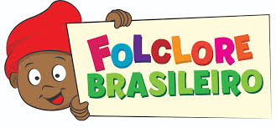
COMO JÁ ESTUDAMOS NO PLANEJAMENTO ANTERIOR, O FOLCLORE É UM CONJUNTO DE VÁRIAS MANIFESTAÇÕES DE UM POVO COMO:
ARTESANATO, DANÇAS REGIONAIS, MÚSICAS, COMIDAS, FESTAS POPULARES, BRINQUEDOS E BRINCADEIRAS, PROVÉRBIOS, MEDICINA POPULAR, ADIVINHAS, CRENDICES E SUPERSTIÇÕES, MITOS E LENDAS.
ENTÃO VAMOS APRENDER UM POUCO MAIS:
CANTIGAS DE RODA
COMO JÁ VIMOS, FAZ PARTE DO FOLCLORE AS CANTIGAS DE RODA, QUE APRENDEMOS ASSIM QUE NASCEMOS E SÃO PASSADAS DE PAIS PARA FILHOS. NOSSO FOLCLORE TEM MUITAS CANTIGAS.
ATIVIDADE 1
VAMOS OUVIR UMA CANTIGA BASTANTE CONHECIDA?
CANTIGA: O SAPO NÃO LAVA O PÉ
CLIQUE NO LINK ABAIXO PARA OUVIR
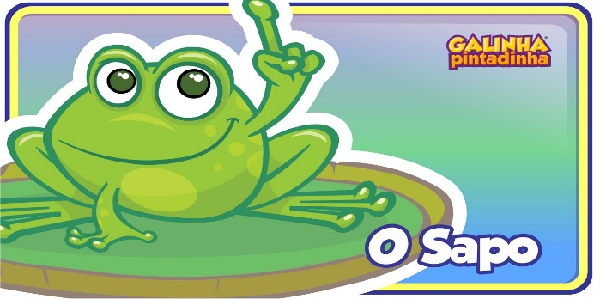
LINK: https://youtu.be/0JkSpPZJDkE?t=7
APÓS OUVIR A CANTIGA DO SAPO NÃO LAVA O PÉ, VOCÊ VAI CANTAR. VAMOS LÁ?
A LETRA DA CANTIGA ESTÁ ABAIXO E CONFORME VOCÊ CANTAR COLOQUE SEU DEDINHO EM CIMA DAS PALAVRAS. PEÇA PARA UM ADULTO TE AJUDAR.
O SAPO NÃO LAVA O PÉ
O SAPO NÃO LAVA O PÉ
NÃO LAVA PORQUE NÃO QUER
ELE MORA LÁ NA LAGOA
NÃO LAVA O PÉ
PORQUE NÃO QUER
MAS QUE CHULÉ!
AGORA QUE VOCÊ JÁ CANTOU, VAMOS À ATIVIDADE:

1- EM UMA FOLHA ESCREVA SEU NOME E A DATA.
2- EM OUTRA FOLHA DESENHE 2 CÍRCULOS, VOCÊ PODERÁ USAR A BOCA DE UM COPO COMO MOLDE. PINTE OS CÍRCULOS DE VERDE.
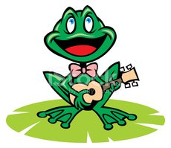
3- RECORTE OS CÍRCULOS E DOBRE AO MEIO.
4- COLE NA OUTRA FOLHA ONDE ESCREVEU O NOME OS 2 CÍRCULOS DOBRADOS. UM CÍRCULO PARA CIMA E OUTRO PARA BAIXO FORMANDO UM SAPO.
5- COMPLETE DESENHANDO OS OLHOS, BOCA E PATAS. VOCÊ PODERÁ TAMBÉM DESENHAR A LAGOA
6- DEPOIS QUE DESENHAR ESCREVA AO LADO DO DESENHO A PALAVRA SAPO.
7- CIRCULE AS VOGAIS NA PALAVRA SAPO. (A, E, I, O, U)
8- CONTE O NÚMERO DE LETRAS, ESCREVENDO O NÚMERO NA FRENTE DA PALAVRA.
9- VOCÊ TAMBÉM PODERÁ BRINCAR DE PULAR IMITANDO O SAPO.

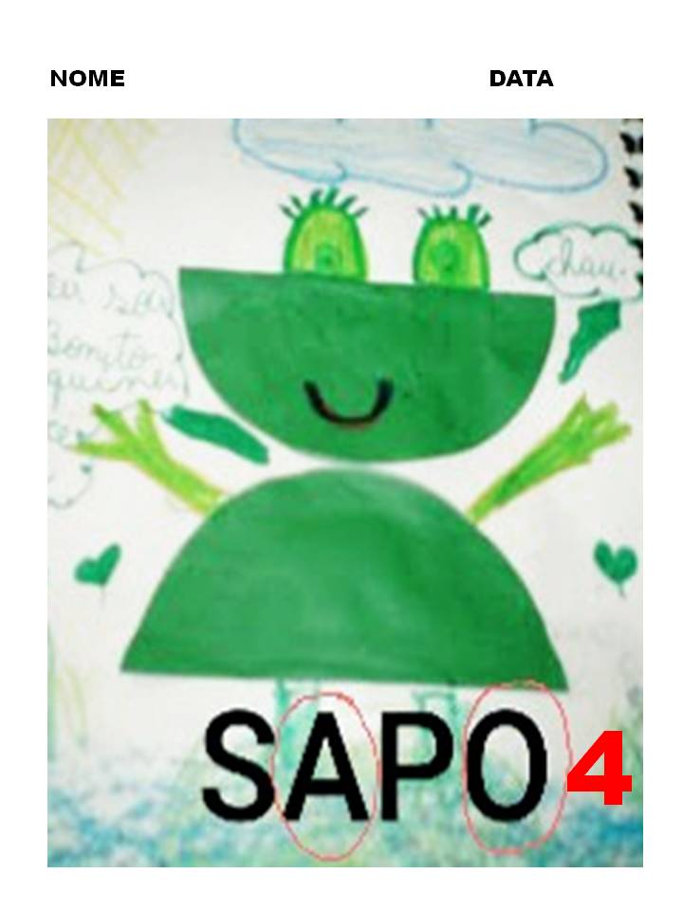
SIGA O MODELO ABAIXO E CAPRICHE NA SUA ATIVIDADE.
EXEMPLO:
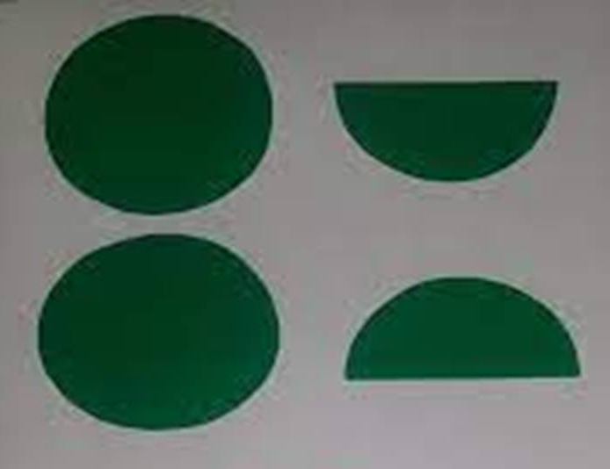
DOBRADURA DO SAPO

IMAGEM ACERVO DO PROFESSOR
ATIVIDADE 2

ADIVINHAS
TAMBÉM FAZ PARTE DO FOLCLORE BRASILEIRO AS ADIVINHAS. AS ADIVINHAS, TAMBÉM CONHECIDAS COMO ADIVINHAÇÕES OU: “O QUE É, O QUE É, SÃO PERGUNTAS EM FORMATO DE CHARADAS DESAFIADORAS QUE FAZEM AS PESSOAS PENSAREM E SE DIVERTIREM.

VIDEOAULA: PROFESSORA ROSE- ADIVINHAS
CLIQUE NO LINK ABAIXO PARA ASSISTIR
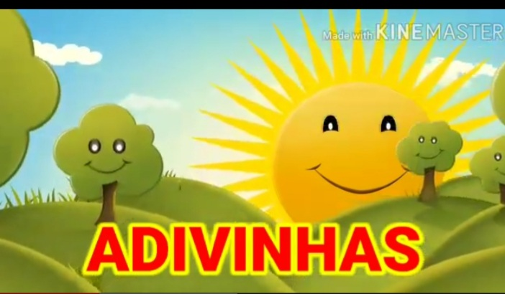

LINK: https://youtu.be/cneew47_KnI

APÓS ASSISTIR A VIDEOAULA DA PROFESSORA ROSE FAÇA A ATIVIDADE.
- NUMA FOLHA DE PAPEL COLOQUE SEU NOME E DATA.
- DESENHE E ESCREVA O NOME DAS RESPOSTAS DAS ADIVINHAS.
- CIRCULE A LETRA INICIAL DE CADA PALAVRA; CONTE AS LETRAS. E REGISTRE O NÚMERO CORRESPONDENTE AO NÚMERO DE LETRAS.
FAÇA COMO O MODELO ABAIXO.
EXEMPLO:
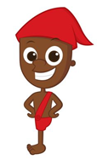

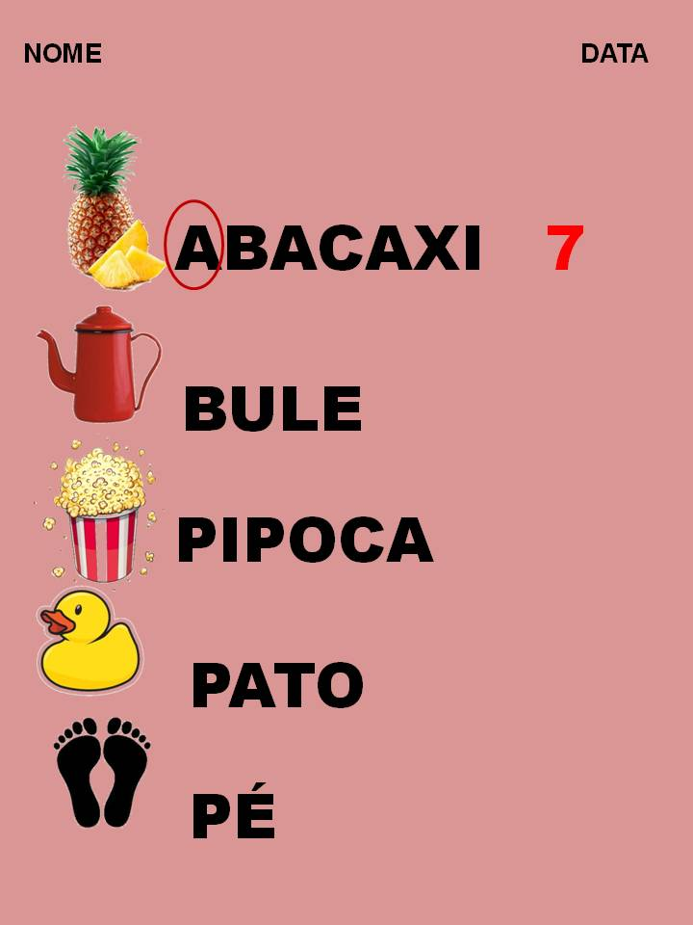

ATIVIDADE 3
HISTÓRIA: A LENDA DO JOÃO-DE-BARRO
CLIQUE NO LINK PARA ASSISTIR

LINK https://www.youtube.com/watch?v=IEk9AxfC9iQ

NA HISTÓRIA QUE VOCÊ ACABOU DE ASSISTIR VOCÊ APRENDEU SOBRE A LENDA DO PÁSSARO JOÃO-DE-BARRO. VOCÊ NOTOU QUE, A PROVA DE AMOR QUE O PAI DA INDIAZINHA PEDIA PARA OS PRETENDENTES ERA FICAR 9 DIAS EM UMA OCA SEM COMER.
VOCÊ SABE CONTAR ATÉ O NÚMERO 9? VEJA ABAIXO, CONTE EM VOZ ALTA E APONTE PARA CADA NÚMERO COM SEU DEDINHO:
1 | 2 | 3 | 4 | 5 | 6 | 7 | 8 | 9
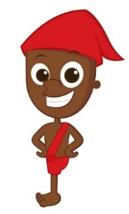
VAMOS AGORA APRENDER A FAZER O NÚMERO 9:
1- EM UMA FOLHA ESCREVA SEU NOME E A DATA;
2- ESCREVA A PALAVRA NOVE E FAÇA O NÚMERO 9. VEJA O EXEMPLO:
NOME: _______________________ DATA: ____________

NOVE - 9

AGORA, SEPARE 9 OBJETOS QUE VOCÊ TENHA EM CASA E ENVIE A FOTO PARA A PROFESSORA; PODE SER 9 CANETINHAS, 9 LÁPIS DE COR, 9 CARRINHOS, 9 BONECAS, 9 FRUTAS, 9 PRENDEDORES DE ROUPA OU QUALQUER OUTRO OBJETO. TIRE UMA FOTO E ENVIE PARA A PROFESSORA!
VEJA OS EXEMPLOS:
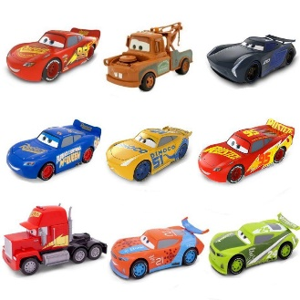
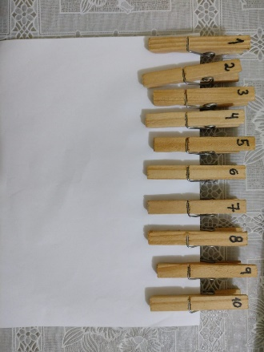

ATIVIDADE 4
VIDEOAULA – PROFESSORA ANDRÉIA: BRINQUEDOS E BRINCADEIRAS DO NOSSO FOLCLORE.
CLIQUE NO LINK ABAIXO PARA ACESSAR
LINK: https://youtu.be/IipSPhEbhx8?t=138
- AGORA VOCÊS VÃO ESCOLHER UM BRINQUEDO OU UMA BRINCADEIRA FOLCLÓRICA E FAZER JUNTO COM A FAMÍLIA.
- REGISTRE O MOMENTO E ENVIE PARA A SUA PROFESSORA.

ATIVIDADE 5
VIDEOAULA – PROFESSORA JULIANA: PARLENDAS.
CLIQUE NO LINK ABAIXO PARA ACESSAR
LINK: https://youtu.be/VqGQoAZgLgo?t=86
- AGORA QUE VOCÊS INTERAGIRAM COM A VIDEOAULA DA PROFESSORA JULIANA É HORA DE REALIZAR A PROPOSTA.
- ESCOLHAM UMA PARLENDA PARA FALAR, A FAMÍLIA IRÁ GRAVAR O MOMENTO E ENVIAR PARA PROFESSORA, DEPOIS PODEMOS SOCIALIZAR COM OS COLEGAS.
ATIVIDADE 6
VÍDEO: PARLENDA MACACA SOFIA
CLIQUE NO LINK ABAIXO E ASSISTA

LINK: https://www.youtube.com/watch?v=y5hM17SIsmI

VOCÊ ACOMPANHOU AGORA A PARLENDA MACACA SOFIA. VAMOS RESPONDER AS PERGUNTAS ABAIXO?
QUAL O INSTRUMENTO USADO PARA SABER AS HORAS?
QUAL O HORÁRIO INDICADO NA PARLENDA?
NESSE HORÁRIO QUE A PARLENDA FALA, O QUE AS PESSOAS COSTUMAM FAZER?
VOCÊ PODE GRAVAR UM VÍDEO RESPONDENDO A ESSAS PERGUNTAS E ENVIAR PARA A PROFESSORA!
EM SEGUIDA, SIGA OS EXEMPLOS ABAIXO PARA FAZER SEU PRÓPRIO RELÓGIO! VOCÊ VAI PRECISAR DE PRATINHOS DE PAPEL OU DE PLÁSTICO E PALITOS DE SORVETE OU DE CHURRASCO PARA FAZER OS PONTEIROS. USE SUA CRIATIVIDADE PARA DECORÁ-LO COMO PREFERIR!
EXEMPLOS:
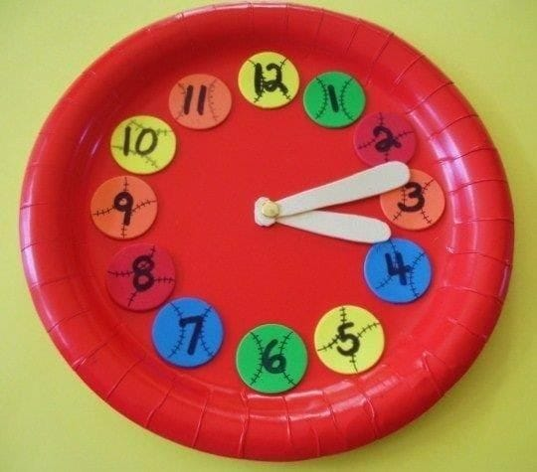
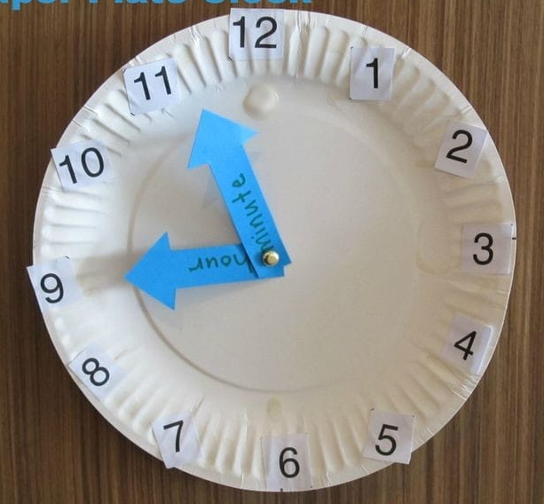

* FAZER O REGISTRO DA ATIVIDADE E ENVIAR PARA A PROFESSORA

ATIVIDADE 7
VÍDEO – A LENDA DO GUARANÁ
CLIQUE NO LINK ABAIXO PARA ASSISTIR
LINK: https://www.youtube.com/watch?v=AxZhe30m5GM
VOCÊ GOSTOU DESSA HISTÓRIA?
AGORA VOCÊ CONHECE A LENDA DA FRUTA QUE É UTILIZADA PARA FAZER SUCOS, REFRIGERANTES E QUE É USADA TAMBÉM EM MEDICAMENTOS!
VAMOS À ATIVIDADE?
SIGA AS INSTRUÇÕES ABAIXO:
1 – EM UMA FOLHA ESCREVA SEU NOME E A DATA:
2 – EM SEGUIDA ESCREVA A PALAVRA GUARANÁ;
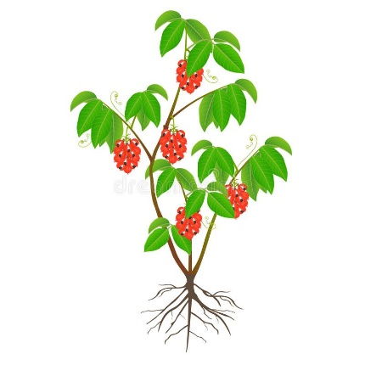
3 – DE UM LADO DA FOLHA, FAÇA O DESENHO DE UM PÉ DE GUARANÁ, O GUARANAZEIRO. DO OUTRO LADO, COLE IMAGENS DE PRODUTOS QUE SÃO FEITOS COM GUARANÁ; PODE SER UM RÓTULO DE REFRIGERANTE, SUCO OU DE FOLHETOS DE SUPERMERCADO. EXEMPLO:
NOME: ______________________________________ DATA: ___________________
GUARANÁ
*

FAZER O REGISTRO DA ATIVIDADE E ENVIAR PARA A PROFESSORA

ATIVIDADE 8
VÍDEO: LENDA DO CURUPIRA
CLIQUE NO LINK ABAIXO PARA ACESSAR
LINK: https://youtu.be/gKpiIzfNQA8?t=162

- DEPOIS DE ASSISTIR A LENDA DO CURUPIRA VOCÊS VÃO RESPONDER AS SEGUINTES PERGUNTAS:
- ONDE ELE MORA?
- O QUE ELE FAZ PELA NATUREZA?
- COMO ELE ANDA?
- QUANDO O SER HUMANO CHEGA PARA DESMATAR AS FLORESTAS, OS ANIMAIS PEDEM A AJUDA DE QUEM?
- O QUE O CURUPIRA FAZ PARA IMPEDIR A AÇÃO DOS LENHADORES?
- AGORA PEGUE UMA FOLHA DE SULFITE, LÁPIS E DESENHE O CURUPIRA E AS SUAS PEGADAS NA FLORESTA:
- CIRCULE OS PARES DOS PÉS DO CURUPIRA.
- CONTE AS PEGADAS E REGISTRE NO QUADRADINHO ABAIXO.

VEJA O EXEMPLO:
NOME:__________________________________DATA______/_______/_________
O CURUPIRA

PEQUENOS PASSOS TODOS DIAS LEVAM À CONQUISTA DE GRANDES SONHOS!
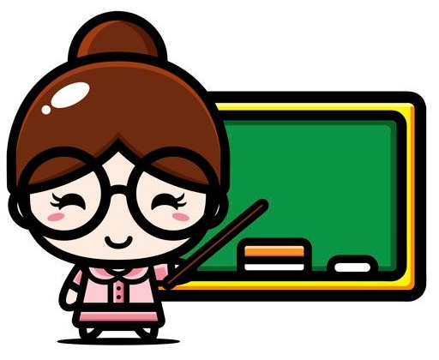
PARABÉNS PELA SUA DEDICAÇÃO!
E NÃO ESQUEÇA DE ENVIAR SUAS ATIVIDADES!

CRÉDITOS
MÚSICA- O SAPO NÃO LAVA O PÉ – DISPONÍVEL EM https://youtu.be/0JkSpPZJDkE?t=7. ACESSO EM 03 DE AGOSTO DE 2021. .

VÍDEO BACKGROUND - DISPONÍVEL EM https://youtu.be/Qg5F7tKg6ww. ACESSO EM 03 DE AGOSTO DE 2021.

VIDEOAULA PROFESSORA ROSE. DISPONÍVEL EM https://youtu.be/cneew47_KnI . ACESSO EM 04 DE AGOSTO DE 2021.

IMAGEM FOLCLORE- DISPONÍVEL EM https://www.empev.com.br/2018/08/o-dia-do-folclore-brasileiro-e.html- ACESSO EM 04 DE AGOSTO DE 2021.

A LENDA DO JOÃO-DE-BARRO – PROFESSORA TATYANE. DISPONÍVEL EM https://www.youtube.com/watch?v=IEk9AxfC9iQ. ACESSO EM 10 DE AGOSTO DE 2021.
IMAGEM CARRINHOS. DISPONÍVEL EM https://www.magazineluiza.com.br/colecao-completa-carros-c-9-carrinhos-de-13cm-roda-livre-mcqueen-e-sua-turma-toyng/p/hbfc5bbdb9/br/crbr/. ACESSO EM 10 DE AGOSTO DE 2021.
IMAGEM BONECAS. DISPONÍVEL EM https://produto.mercadolivre.com.br/MLB-1545619742-kit-com-9-bonecas-princesas-disney-pelucia-dtc-personagens-_JM. ACESSO EM 10 DE AGOSTO DE 2021.
IMAGEM LÁPIS DE COR. DISPONÍVEL EM https://pt.depositphotos.com/vector-images/l%C3%A1pis-de-cor.html?offset=100&qview=51296303. ACESSO EM 10 DE AGOSTO DE 2021.
IMAGEM PRENDEDORES DE ROUPA – ACERVO DO PROFESSOR.
PARLENDA MACACA SOFIA. DISPONÍVEL EM https://www.youtube.com/watch?v=y5hM17SIsmI. ACESSO EM 10 DE AGOSTO DE 2021.
IMAGEM RELÓGIOS. DISPONÍVEL EM https://br.pinterest.com. ACESSO EM 10 DE AGOSTO DE 2021.
A LENDA DO GUARANÁ. DISPONÍVEL EM https://www.youtube.com/watch?v=AxZhe30m5GM. ACESSO EM 10 DE AGOSTO DE 2021.
IMAGEM SACI. DISPONÍVEL EM https://br.pinterest.com/rodrigokrawczuk/saci-perere/. ACESSO EM 10 DE AGOSTO DE 2021.
IMAGEM GUARANAZEIRO. DISPONÍVEL EM https://pt.dreamstime.com/ramo-do-caf%C3%A9-com-flor-branca-e-as-bagas-vermelhas-image111781371. ACESSO EM 10 DE AGOSTO DE 2021.
IMAGEM PANFLETO DE MERCADO. DISPONÍVEL EM https://br.pinterest.com/pin/325807354300234040/. ACESSO EM 10 DE AGOSTO DE 2021.
IMAGEM DO CURUPIRA. DISPONÍVEL EM https://www.nossoclubinho.com.br/wp-content/uploads/2016/08/atividade-educacao-infantil-dia-folclore-754x1024.jpg. ACESSO EM 10 DE AGOSTO DE 2021.
LENDA DO CURUPIRA – TURMA DO FOLCLORE. DISPONÍVEL EM https://youtu.be/gKpiIzfNQA8?t=162. ACESSO EM 10 DE AGOSTO DE 2021.
VIDEOAULA – PROFESSORA JULIANA: PARLENDAS. DISPONÍVEL EM https://youtu.be/VqGQoAZgLgo?t=86. ACESSO EM 10 DE AGOSTO DE 2021.
VIDEOAULA – PROFESSORA ANDRÉIA: BRINQUEDOS E BRINCADEIRAS DO NOSSO FOLCLORE. PARLENDAS. DISPONÍVEL EM https://youtu.be/IipSPhEbhx8?t=138. ACESSO EM 10 DE AGOSTO DE 2021.

